Presseinformation
»Graffitikatz« von Kaspar Panizza
Meßkirch, September 2023

Frau Merkel und die toten Bilder
Ein neuer Fall für Kommissar Steinböck und seine Katze Frau Merkel
- Banksy in München
- Kommissar Steinböck und seine grantelnde Katze ermitteln
- Klug, kritisch und herrlich sarkastisch – so kennen wir Frau Merkel

Zum Buch
Banksy ist in der Stadt. Ganz München spielt verrückt, und die Katze Frau Merkel hat es sich zur Aufgabe gemacht, den Künstler nachts durch die Straßen zu begleiten. Zur selben Zeit landen ein Mitglied von Münchens Schickeria mit seinem brennenden Porsche in der Rohrachschlucht und ein narzisstischer Altrocker bäuchlings auf einem Lautsprecher im Übungsraum seines Penthauses. Beide sind mausetot und ihre Körper mit Tattoos übersät, ausgeführt vom besten Tätowierer der Stadt. Und beiden fehlt ein Stück Haut.
Ein makabrer Fall für Kommissar Steinböck und sein Team von der Münchner Mordkommission. Huong, die vietnamesische IT-Spezialistin, findet eine heiße Spur im Darknet, die die Morde in einem völlig neuen Licht erscheinen lassen. Zahlreiche Verdächtige und ebenso viele Motive tun sich auf. Und Frau Merkel mischt wie immer ungefragt mit. Ein klarer Fall? Von wegen. Was weiß die Katze, was Steinböck nicht weiß?

Der Autor
Kaspar Panizza wurde 1953 in München geboren. Den Autor, der aus einer Künstlerfamilie stammt, prägten die Arbeiten seines Vaters, eines bekannten Kunstmalers, sowie die Bücher seines Urgroßonkels Oskar Panizza. Nach dem Pädagogikstudium machte Kaspar Panizza eine Ausbildung zum Fischwirt, erst später entdeckte er seine Liebe zur Keramik. Nach abgeschlossener Ausbildung mit Meisterprüfung arbeitete er zunächst als Geschirr-Keramiker und später als Keramik-Künstler im Allgäu. 2004 übersiedelte er nach Mallorca, wo er eine Galerie mit Werkstatt betrieb und zu schreiben begann. Seit 2009 lebt Kaspar Panizza in Ribnitz-Damgarten an der Ostsee, wo er zusammen mit seiner Ehefrau bis 2018 ein Keramik-Atelier führte. Seither widmet er sich ganz dem Schreiben.

Graffitikatz
Kaspar Panizza
272 Seiten
EUR 14,00 [D] / EUR 14,40 [A]
ISBN 978-3-8392-0483-2
Erscheinungstermin: 13. September 2023
Kontaktadresse:

Gmeiner-Verlag GmbH
Laura Oberndorff
Im Ehnried 5
88605 Meßkirch
Telefon: 07575/2095-154
Fax: 07575/2095-29
laura.oberndorff@gmeiner-verlag.de
www.gmeiner-verlag.de

Cover und Porträtbild zum Download (Verlinkung hinterlegt)

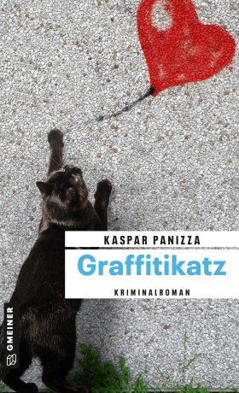
Bildrechte © privat
Anforderung von Rezensionsexemplaren:
- Kaspar Panizza »Graffitikatz«, ISBN 978-3-8392-0483-2

Absender:

^{Redaktion}

^{Ansprechpartner}

^{Straße}

^{Land-PLZ Ort}

^{Telefon / Telefax}

^{E-Mail}

